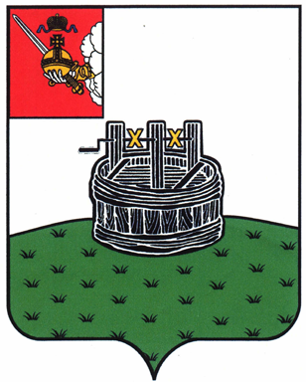

ГЛАВА ГРЯЗОВЕЦКОГО МУНИЦИПАЛЬНОГО ОКРУГА

П О С Т А Н О В Л Е Н И Е

21.08.2023 | № | 240

г. Грязовец

О поощрении

В соответствии с Положением о Почетной грамоте главы Грязовецкого муниципального округа, Благодарности главы Грязовецкого муниципального округа, Благодарственном письме главы Грязовецкого муниципального округа и ценном подарке от имени главы Грязовецкого муниципального округа, утвержденным постановлением главы Грязовецкого муниципального округа от 10.11.2022 № 259 «О поощрениях главы Грязовецкого муниципального округа», рассмотрев представленные документы,
ПОСТАНОВЛЯЮ:
Объявить Благодарность главы Грязовецкого муниципального округа за значительные успехи в профессиональной деятельности и многолетний добросовестный труд в отрасли образования Грязовецкого муниципального округа:
ВЕРЕЩАГИНОЙ Светлане Витальевне, учителю-дефектологу бюджетного общеобразовательного учреждения Вологодской области «Грязовецкая школа-интернат для обучающихся с ограниченными возможностями здоровья по слуху»;
ЗАПРУДНОВОЙ Нине Сергеевне, воспитателю бюджетного общеобразовательного учреждения Вологодской области «Грязовецкая школа-интернат для обучающихся с ограниченными возможностями здоровья по слуху».

Глава Грязовецкого муниципального округа С.А. Фёкличев

